Chwilówka na dowód – proces online
Chwilówka na dowód oznacza krótkoterminowe finansowanie, w którym podstawą weryfikacji jest dokument tożsamości. Zasady udzielenia pożyczki, w tym kwota, koszty oraz termin spłaty, są przedstawiane przed zawarciem umowy. W wielu przypadkach procedura odbywa się online, co pozwala ograniczyć formalności przy zachowaniu standardów ochrony danych osobowych.
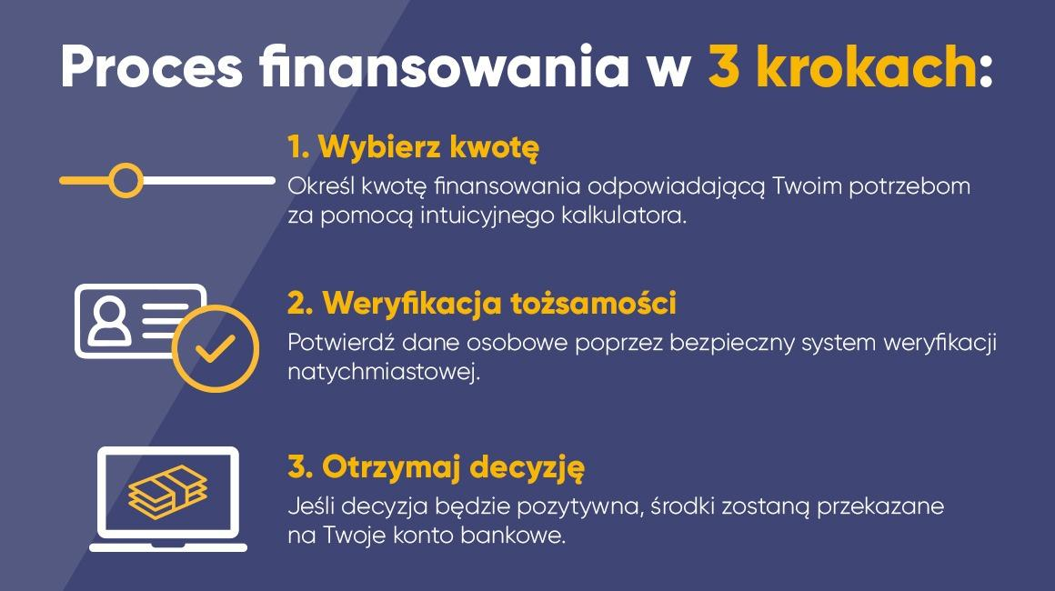
Procedura obejmuje trzy kroki: wybór kwoty, potwierdzenie danych osobowych oraz otrzymanie decyzji od pożyczkodawcy. Jeśli wydana decyzja jest pozytywna, środki trafiają na konto zwykle tego samego dnia. Dzięki temu użytkownik dokładnie wie, jak przebiega proces, jakie dokumenty są potrzebne i kiedy można spodziewać się przelewu, bez konieczności wizyty w placówce.
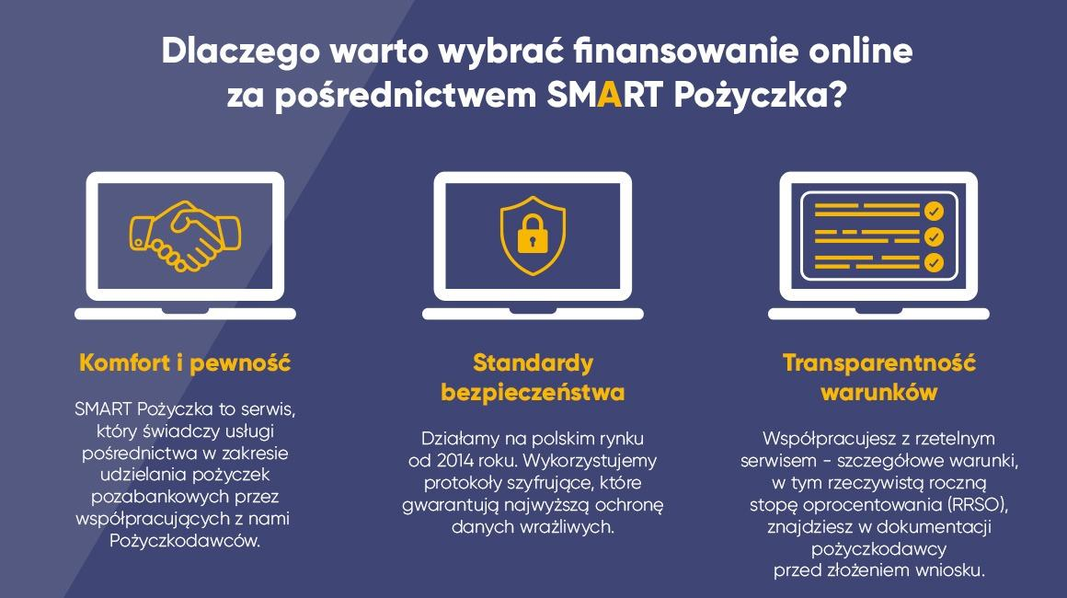
Więcej informacji na temat pożyczek można znaleźć na stronie: https://smartpozyczka.pl/

